Pozvánka na Vánoční víkendovku
14.-16.12.2007
CVČ Jabloňka, Brno

Vánoční shon? Dárky, přání, sláma a mraky lidí?

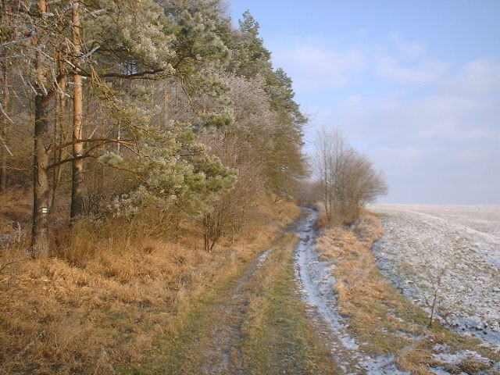
Jdeš krajinou, zamrzlou,
sníh chroustá pod nohama,
tvář sněhem ošlehaná,
jdeš nocí tajemnou.

Ptáků zpěv neslyšíš,
nevidíš slunce zář,
tu rozjasní se tvoje tvář,
když teplé světlo zříš.

Náruč přátel vítá tě,
klid a společné souznění,

jiní ve spěchu kdesi se honí,
svátky čekají napjatě.

My se zviklat nenecháme,
spěchu jindy dosti máme,
radost sobě uděláme,
zahrajeme, zazpíváme.

Ochutnáme jídlo lahodné,
ve svitu hvězdy kouzelné.
Svátky budou takové,
jaké si je přichystáme.

O dobrých lidech a dlouhých večerech.

Víkendovka se bude konat v Brně v Centru volného času Jabloňka. Práce se pro nás najde přímo v domečku.
Kromě vánočního radování a práce nás čeká výlet zimní krajinou; dá-li počasí, nějaký ten sněhulák určitě taky vznikne. Prostě si vánoce uděláme přesně takové, jaké budeme chtít ☺
Pokud bys nemohl/a přijet na celý víkend, třeba se aspoň zastav na sobotní večer, budeme i tak moc rádi.

Co s sebou?
- spacák, karimatku, papuče, svíčku, dáreček pro známé (?ks) i neznámé (1ks)
- ovoce, zeleninu, cukroví, pečivo a něco dobrého na něj…

Prosíme všechny zájemce, ať dají o své účasti vědět na email: hanulda@centrum.cz a dozví se pak bližší informace ☺

Na všechny se velmi těší Hanka, Radek a Jana

